Л е к ц и я 4
Напряженное и деформированное состояние в точке тела

Напряженное состояние в точке тела
Пластическое деформирование для придания необходимой формы об- рабатываемому изделию осуществляется приложением к нему внешних сил с помощью механизма или устройства. Внешние силы вызывают появление в теле внутренних сил, уравновешивающих действие первых. Интенсивность внутренних сил называют напряжением. Очевидно, что напряжение σ на площадке, выделенной внутри или на поверхности тела, можно выразить следующей формулой:

σ= lim
ΔP ,

(2.4)

ΔF →0 ΔF
где ΔF – элементарная площадка; ΔР – результирующая внутренних сил, действующих на площадке.
При изучении напряженного состояния принимают, что тело одно- родно, изотропно и представляет собой систему непрерывных материальных точек, каждая из которых в напряженном теле находится под действием всех ее окружающих точек. Поэтому в любой плоскости, проведенной через дан- ную точку, на нее будет действовать напряжение, характеризуемое опреде- ленной величиной и направлением.
В напряженном теле возьмем точку А и проведем через нее три плос- кости, параллельные плоскостям координат. Для того чтобы иметь возможность обозначить на чертеже напряжения, действующие на точку в этих плоскостях,
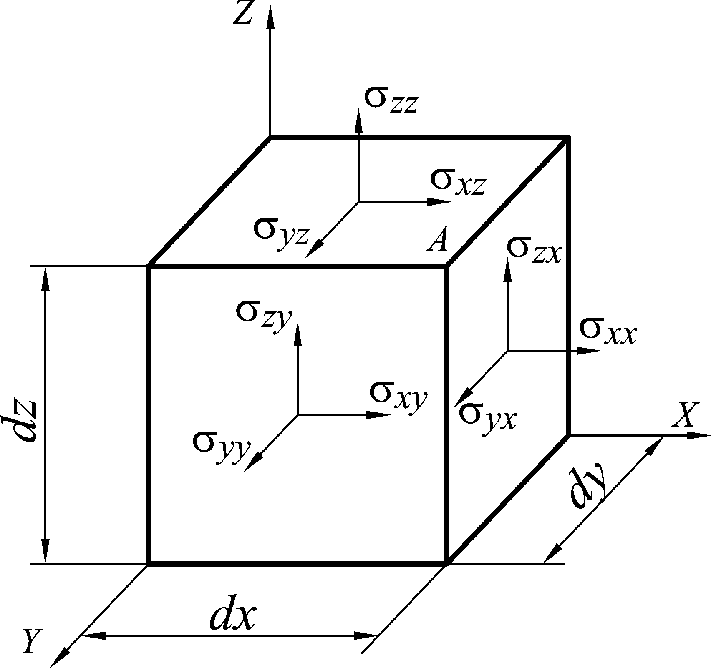
построим параллелепипед, ребра которо- го примем бесконечно малыми, неогра- ниченно приближающимися к точке. То- гда на гранях такого элементарного па- раллелепипеда, проходящих через точку А, можно изобразить векторы напряже- ний, действующих на точку в трех вза- имно перпендикулярных плоскостях. При этом напряжение на каждой пло- щадке разложим на три: одно нормаль- ное и два касательных, которые напра- вим параллельно осям координат.
Таким образом, всего получим

Рис. 2.10. Напряженное состояние в точке тела
три нормальных и шесть касательных

напряжений (рис. 2.10):
σxx ,σ yy ,σzz – нормальные напряжения;
σxy ,σxz , σ yx ,

σ yz ,σzx , σzy
– касательные напряжения. Для касательного напряжения пер-

вый индекс – это координатная ось, вдоль которой оно действует, а второй – координатная ось, перпендикулярная площадке, к которой приложено на- пряжение. Нормальные напряжения принято считать положительными, если они стремятся вызвать растяжение тела, и отрицательными – если сжатие.
Удобнее всего записывать напряжения по трем координатным плос- костям в виде матрицы, в которой каждая строка представляет напряжения одного направления в последовательности адресов x, y, z; а каждый столбец – напряжения одного адреса в последовательности направлений x, y, z:
⎛ σxx σxy σxz ⎞
⎜ ⎟

⎜σ yx
σ yy
σ yz ⎟ . (2.5)

⎜ σ σ σ ⎟
⎝ zx zy zz ⎠
Вследствие парности касательных напряжений в этой матрице только

шесть неизвестных, так как
σxy = σ yx ;σxz = σzx ; σ yz = σzy .
Поэтому считается,

что если заданы напряжения в трех взаимно перпендикулярных площадках (известны 6 компонент матрицы), то напряженное состояние точки опреде- лено. Матричное описание означает, что напряженное состояние – это тен- зорная величина, в отличие от скалярной (определяемой числом) и векторной (определяемой числом и направлением). Геометрический смысл тензора на- пряжений – поверхность второго порядка. С тензорами производят различ- ные математические действия, изучаемые в тензорном анализе. Важное след- ствие: по тензору напряжений определяют напряжение на любой площадке, наклонной относительно осей координат. Для этого нужно знать ее положе- ние относительно осей координат, которое задается косинусами углов между нормалью к ней и координатными осями.
Через точку, находящуюся в напряженном состоянии, всегда можно провести такие три взаимно перпендикулярные плоскости, в которых каса- тельных напряжений не будет. При этом полученные три нормальных на- пряжения будут называться главными нормальными напряжениями, а плос- кости, на которые они действуют, – главными плоскостями. Таким образом, если оси координат выбраны параллельно главным направлениям, то в соот- ветствующих координатных плоскостях будут действовать только главные нормальные напряжения. В этом случае напряженное состояние будет опре- делено, если даны направления трех главных осей и величины трех главных нормальных напряжений, обозначаемых обычно σ₁, σ₂, σ₃.

Принято, что σ₁ ≥ σ₂ ≥ σ₃.
Главные касательные напряжения – это максимальные касательные напряжения.



Главные касательные напряжения возникают в площадках, перпенди- кулярных одной из координатных плоскостей и составляющих углы 45^{о} с ка- ждой из двух других, или в площадках, проходящих через одну координат- ную ось и делящих угол между двумя другими пополам.
Если выделить в напряженном теле кубик со сколь угодно малыми гранями, перпендикулярными к главным направлениям, то грани кубика бу- дут главными площадками. При уменьшении размеров кубика он превратит- ся в точку и напряжения на его гранях станут напряжениями в точке. Графи- ческое представление о наличии и знаке главных нормальных напряжений в точке называется схемой напряженного состояния. В ряде случаев можно принять, что схема главных напряжений одинакова для всех точек и характе- ризует напряженное состояние деформируемого тела. Всего имеется 9 схем напряженного состояния: 2 линейных; 3 плоских и 4 объемных (рис. 2.11).
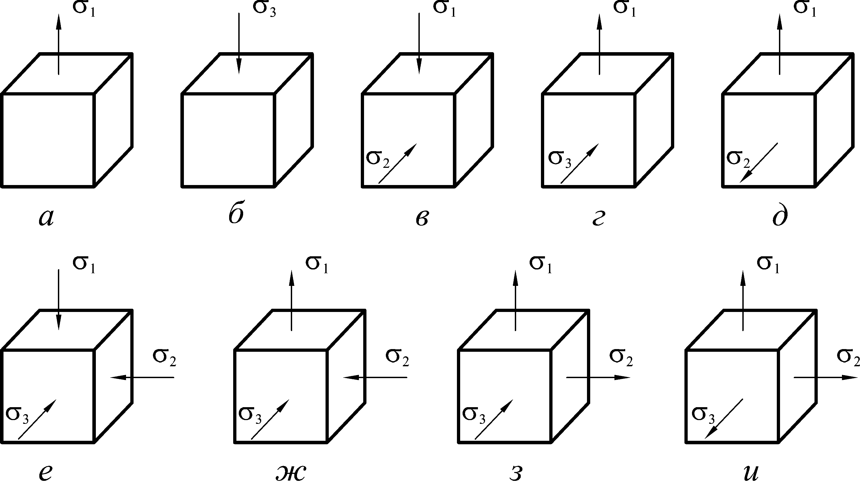
Рис. 2.11. Схемы напряженного состояния: а, б – линейные; в–д – плоские;
е–и – объемные

Линейные схемы напряженного состояния, соответствующие одноосно- му растяжению (сжатию), в обработке давлением практически не встречаются из-за действия сил трения. Плоское напряженное состояние (рис. 2.11, в–д) воз-

никает в таких видах листовой штамповки, как гибка, отбортовка и т.д. Чаще всего в обработке давлением реализуется объемное напряженное состояние. При равномерном всестороннем растяжении (рис. 2.11, и) пластическая де- формация невозможна из-за хрупкого разрушения. При всестороннем рав- номерном сжатии деформация не происходит из-за отсутствия сдвигающего напряжения. Пластическая деформация возможна при всестороннем нерав- номерном сжатии (рис. 2.11, е) или при совмещении сжатия и растяжения (рис. 2.11, ж, з). Из двух последних схем благоприятнее для проявления пластических свойств та, в которой преобладают сжимающие напряжения (рис. 2.11, ж).
Большинство процессов обработки металлов давлением (прокатка, прессование, ковка и объемная штамповка) протекают в условиях всесторон- него неравномерного сжатия. При этом сжимающие напряжения препятст- вуют нарушению межкристаллитных связей, способствуют развитию внут- рикристаллических сдвигов и повышению пластичности металлов.

Деформированное состояние в точке тела
Деформация любого тела определяется изменением формы и размеров его элементарного объема. Чаще всего в технологических расчетах прини- мают, что объем металла при обработке давлением не изменяется. По анало- гии с напряженным состоянием деформированное состояние точки описы- вает тензор деформации Т_{ε}:
⎛ εxx εxy εxz ⎞
⎜ ⎟

⎜ε yx ε yy ε yz ⎟ ,
(2.9)

⎜ ε ε ε ⎟
⎝ zx zy zz ⎠
где ε_{xx}, ε_{yy}, ε_{zz} – относительные удлинения по осям x, y, z; ε_{xy} = ε_{yx}; ε_{yz} = ε_{zy};
ε_{zx} = ε_{xz} – компоненты тензора, характеризующие сдвиговые деформации.
По условию постоянства объема

εxx + ε yy + εzz = 0.
(2.10)

В любой точке деформируемого тела можно обнаружить такие три взаимно перпендикулярные оси, в системе которых отсутствуют сдвиговые деформации. Они и называются главными осями деформированного состоя- ния. Относительные удлинения вдоль этих осей также называют главными и обозначают ε₁, ε₂, ε₃. Тензор деформации в главных осях имеет следующий вид:
⎛ε1 0 0 ⎞
⎜ 0 ε2 0 ⎟ . (2.11)
⎜ ⎟

⎜ 0 0
ε3 ⎟

⎝ ⎠
В свою очередь, из условия (2.10) вытекает условие постоянства объ- ема (2.12) для главных осей деформации:

ε₁ + ε₂ + ε₃ = 0 . (2.12)
Из-за ограничения, накладываемого выражением (2.12), существует только три схемы деформированного состояния (рис. 2.12). При этом дефор- мации, направленные на увеличение первоначального размера, считают по- ложительными, а на уменьшение – отрицательными.

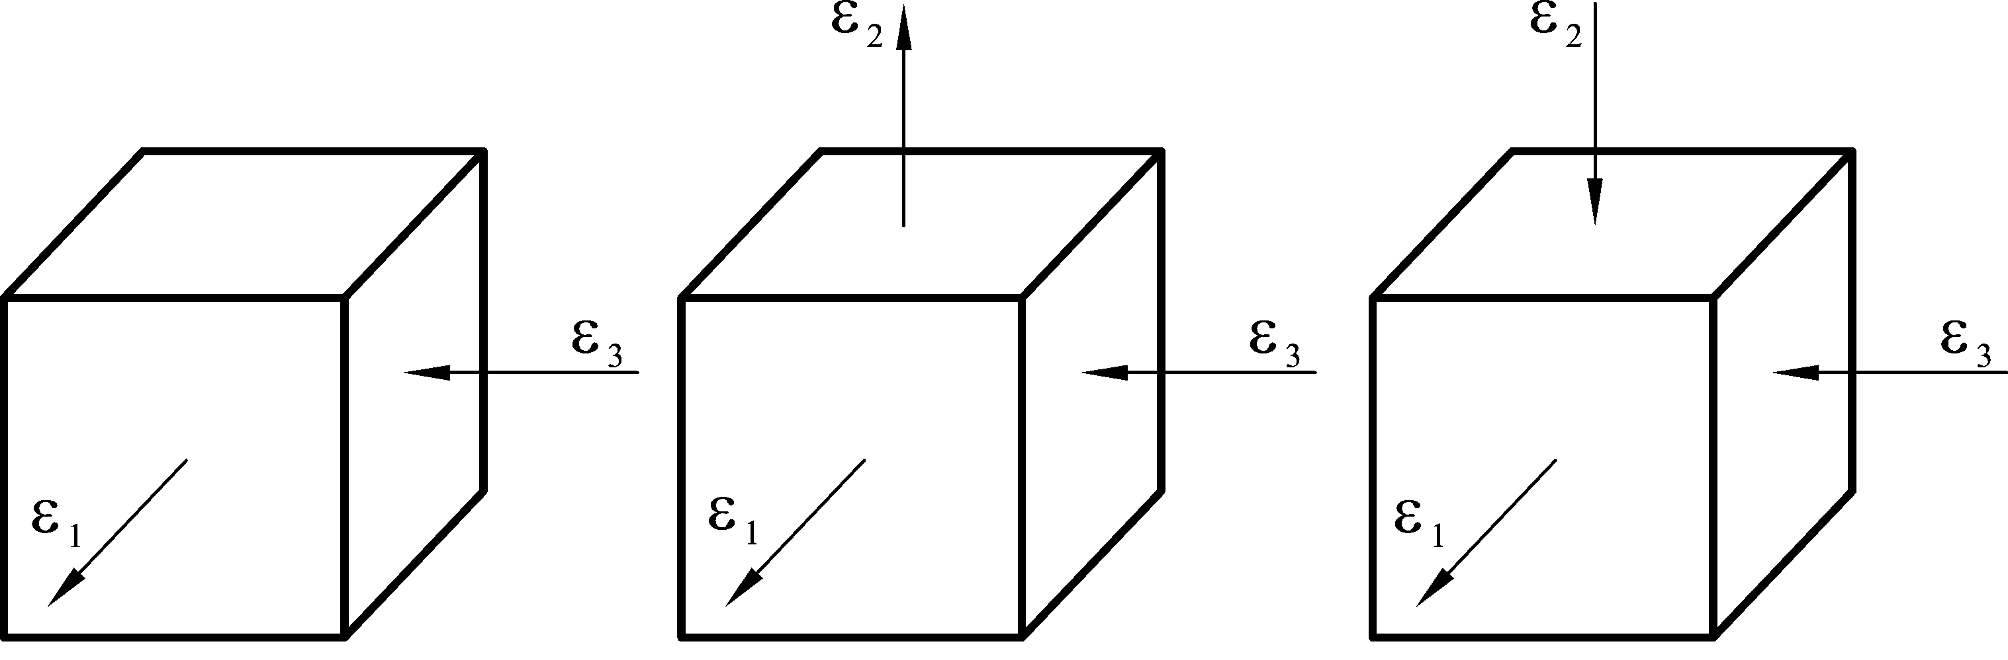
а б в
Рис. 2.12. Схемы деформированного состояния: а – плоская;
б, в – объемные

Уменьшение одного размера тела ведет к увеличению двух других (рис. 2.12, б). Так осуществляется деформация при осадке и прокатке. Наибо- лее рациональной (для производительности процесса обработки давлением) является третья схема (рис 2.12, в): размеры тела уменьшаются по двум на- правлениям, а увеличиваются в третьем, т.е. длина увеличивается макси- мально. По этой схеме происходят процессы прессования, волочения и неко- торые виды прокатки труб. Плоская схема деформации (рис. 2.12, а) встреча- ется при прокатке широкого листа, когда его ширина в процессе прокатки практически не меняется.

Условие пластичности
Для практических расчетов необходимо знать минимальное усилие, которое обеспечивает пластическое изменение формы тела. В условиях ли- нейной схемы напряженного состояния пластическая деформация начинается при достижении нормальным напряжением предела текучести σ_{т}:
σ₁ = σ_{т}. (2.13)
В условиях сложной схемы напряженного состояния, когда в дефор- мируемом теле действуют все три главных нормальных напряжения, переход тела в пластическое состояние описать сложнее. Совокупность соотношений главных напряжений σ₁, σ₂, σ₃ представляет из себя поверхность, называе- мую предельной поверхностью пластичности, которую описывает следую- щее равенство:
f (σ₁, σ₂, σ₃) = 0. (2.14)

Определение этой функции для сложной системы напряженного со- стояния вызывает трудности, поэтому в целях упрощения используют гипо- тезы предельного состояния, две из которых получили наиболее широкое применение.
Условие постоянства максимальных касательных напряжений. Пластическая деформация в данной точке тела возникает независимо от схе- мы напряженного состояния, если наибольшее касательное напряжение в рассматриваемой точке достигло предельной величины, характерной для данного материала:
σ₁ – σ₃ = σ_{т} . (2.15)
Эта теория применима только для плоского напряженного состояния, так как не учитывает среднего по величине напряжения σ₂.
Энергетическое условие пластичности. Пластическая деформация в любой точке тела возникает и поддерживается в том случае, если интенсив- ность напряжений достигает предела текучести. Интенсивность напряжений
σ_{i} есть некоторая характеристика напряженного состояния и не является на- пряжением, действующим на какой-либо площадке:

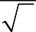
σ = 1 (σ − σ )² + (σ − σ )² + (σ − σ )² .
(2.16)

i 2 1 2 2 3 3 1
Условие пластичности записывается следующим образом:
(σ₁ – σ₂)² + (σ₂ – σ₃)² + (σ₃ – σ₁)² = 2σ_{т}². (2.17)
Физический смысл условия пластичности состоит в том, что пласти- ческая деформация возникает тогда, когда удельная потенциальная энергия упругой деформации формы элемента достигает определенного значения не- зависимо от схемы напряженного состояния.
Академик С.И. Губкин ввел понятие механической схемы деформации
– совокупности схемы главных напряжений и схемы главных деформаций.

Так как схем главных напряжений 9, а схем главных деформаций 3, то ма- тематически возможны 9·3 = 27 сочетаний. Четыре сочетания не имеют фи- зического смысла: при линейном сжатии невозможна деформация по схе- мам
рис. 2.11, а, в; при линейном растяжении невозможна деформация по схемам рис. 2.11, а, б. Таким образом, реальны 23 механические схемы деформации.

